# **【新时代文明实践】党建引领“三治”融合 推动基层治理有序有效**

今年以来，巴润布尔嘎斯台嘎查坚持把党建引领作为乡村治理“关键一招”，着力在村民自治、法治、德治上下功夫，不断突破乡村治理瓶颈，使基层治理成效明显，手段多元化，不断提升村民群众幸福感、获得感、安全感。

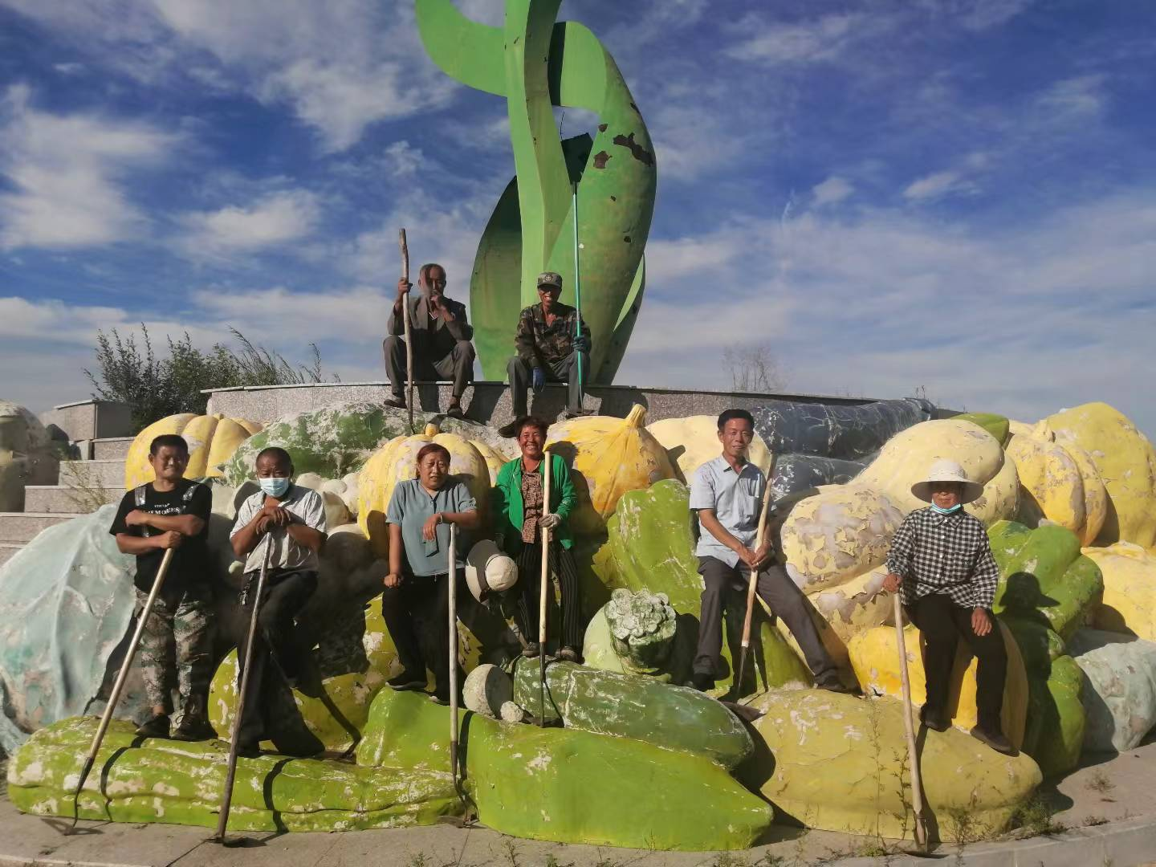

深化“自治”实践，畅通基层治理“主动脉”。充分发挥基层党组织战斗堡垒作用，规范落实好“红灰黑”评议榜、“一约四会”和“四议两公开”等议事决策机制，聚焦当前巡查反馈问题整改、信访代办、矛盾纠纷化解、人居环境提升等民情民事，充分发挥村民主体作用，常态化研究防返贫动态监测和村规民约执行情况。健全完善财务支出审批手续，及时向村民公开党务、村务和财务相关事项。同时，依托巴润“美丽庭院”、“最美家庭”、等群众议事说事新阵地，开展“身边最亮的星”、“榜样在身边”等活动，让村民积极建言献策出力，参与村级各项事务发展，不断提升基层治理效能。

深化“法治”建设，利用基层治理“问题墙”。壮大“法律明白人”队伍，大力培养“法律明白人”“法治带头人”6人，配备公益性法律顾问3人、专职网格员10人，以网格管理为抓手，结合辅助力量参与基层治理，开展法治宣传、排查治安隐患、调处矛盾纠纷等，不断夯实基层法治力量，切实打通服务群众“最后一公里”。至目前，开展法治宣传8余场次，覆盖300余人，调处矛盾纠纷13起。

深化“德治”教育，凝聚基层治理“内生力”。积极推行“积分制”清单制村规民约，大力弘扬社会主义核心价值观，倡导孝善文化。依托新时代文明实践站和已建成的文化广场、草原书屋等活动阵地，整合党员活动室、农家书屋、道德讲堂等资源，认真组织实施“常回家看看”乡村孝善行动，常态化开展“陪伴父母随手拍”、“好媳妇好婆婆”、“最美家庭”等活动，以家风带动民风。同时，管好用好“宣教礼化”志愿服务队，深入开展理论宣传、乡村孝善等文明实践活动，教育引导群众坚决破除大操大办、厚葬薄养、高价彩礼等陈规陋习，着力培育文明乡风、良好家风、淳朴民风。